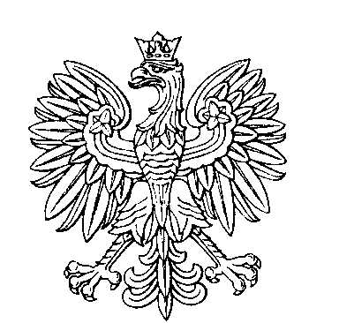

**OBWODOWA KOMISJA WYBORCZA NR 19**

**w mieście Ostróda**

|  |  |  |
| --- | --- | --- |
| **SKŁAD KOMISJI:**  Przewodniczący Stanisław Krzysztof Kosek  Zastępca Przewodniczącego Aleksandra Królikowska  CZŁONKOWIE:   |  |  | | --- | --- | | Anna Licznerska  Damian Augustyniak | Janina Jagoda Niedźwiecka | |